ĐẠI HỘI ĐẠI BIỂU MẶT TRẬN TỔ QUỐC PHƯỜNG MỸ THỚI NHIỆM KỲ 2024-2029
Chiều ngày 13/3, Ủy ban MTTQVN phường Mỹ Thới, TPLX tổ chức Đại hội đại biểu Mặt trận Tổ quốc phường lần thứ XII, nhiệm kỳ 2024 - 2029. Ông Nguyễn Thanh Quang, UVTV Thành ủy, Chủ tịch UBMTTQVN TP. Long Xuyên đến dự.
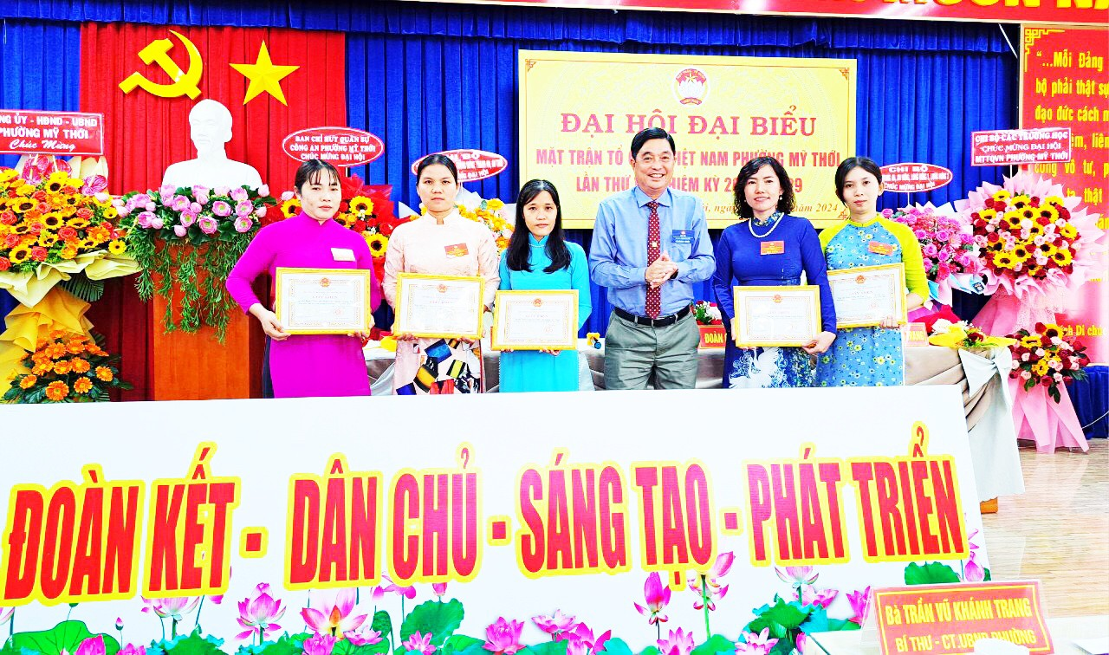
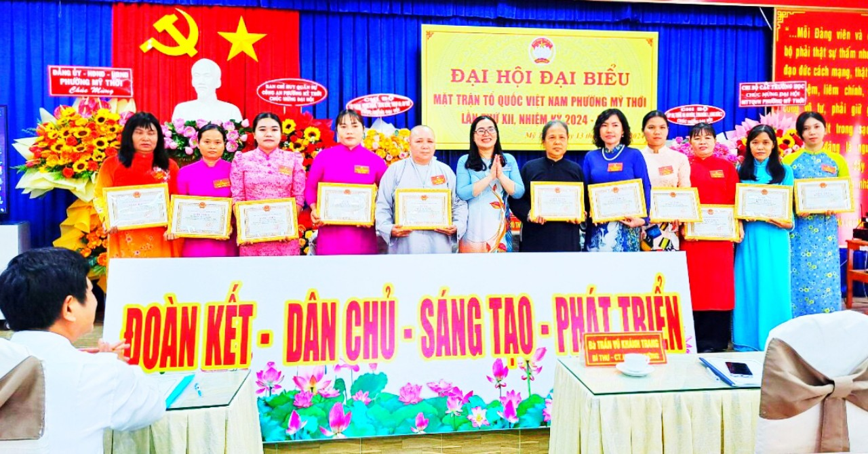
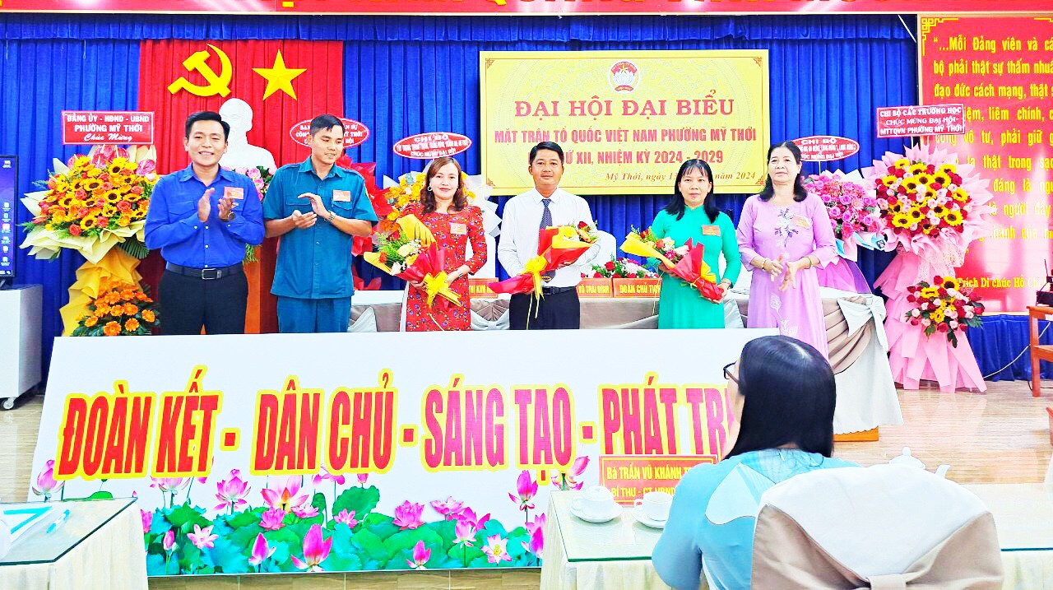

Trong nhiệm kỳ qua, MTTQ phường đã đổi mới nội dung, phương thức tuyên truyền, vận động Nhân dân thi đua lao động sáng tạo, thực hiện thắng lợi các mục tiêu, nhiệm vụ phát triển kinh tế - xã hội. Hưởng ứng phong trào “Toàn dân đoàn kết xây dựng nông thôn mới, đô thị văn minh”, Ủy ban MTTQ phường đã triển khai lồng ghép gắn với các tiêu chí xây dựng phường đô thị văn minh, đảm bảo sự thống nhất đồng bộ; đồng thời đẩy mạnh công tác tuyên truyền, vận động đến Nhân dân và đã mang lại hiệu quả thiết thực. Trong nhiệm kỳ, đã huy động tốt các nguồn lực xây dựng và đưa vào sử dụng 4 cây caaufgiao thông nông thôn; vận động lắp đặt hệ thống chiếu sáng trên 15 tuyến đường hẻm; tập trung vận động “Quỹ vì người nghèo” và quỹ “Cây mùa xuân” được hơn 5,5 tỷ đồng, qua đó đã tổ chức cấp phát 11.868 phần quà; trợ cấp khó khăn đột xuất cho 58 lượt với số tiền trên 31 triệu đồng; đã cất mới và sửa 125 căn nhà Đại đoàn kết cho hộ nghèo, cận nghèo, khó khăn với tổng số tiền trên 6 tỉ đồng. Bên cạnh đó, việc phát huy quyền làm chủ của Nhân dân, tham gia xây dựng Đảng, xây dựng chính quyền, phát huy dân chủ, đại diện, bảo vệ quyền và lợi ích hợp pháp, chính đáng của Nhân dân cũng luôn được MTTQ phường chú trọng; hoạt động giám sát, phản biện xã hội, phòng chống tham nhũng, lãng phí được triển khai thực hiện ngày càng chặt chẽ, hiệu quả hơn;…
Với chủ đề “Tập hợp sức mạnh khối đại đoàn kết toàn dân tộc gắn với phát huy dân chủ xã hội chủ nghĩa góp phần xây dựng phường Mỹ Phước ngày càng văn minh, hiện đại”. Đại hội đã hiệp thương cử 40 vị tham gia Ủy ban MTTQ Việt Nam phường Mỹ Thới lần thứ XII, nhiệm kỳ 2024 – 2029; Hiệp thương cử 08 đại biểu tham dự Đại hội MTTQ Việt Nam TPLX, nhiệm kỳ 2024-2029. UBMTTQ Việt Nam phường Mỹ Thới nhiệm kỳ mới cũng đã tổ chức hội nghị lần thứ nhất, hiệp thương cử 3 vị vào Ban Thường trực; theo đó, ông Lê Võ Thái Bình được bầu giữ chức danh Chủ tịch UBMTTQ phường Mỹ Thới khóa XII, nhiệm kỳ 2024-2029.
Dịp này, UBND phường Mỹ Thới đã tặng giấy khen cho 05 tập thể và 12 cá nhân đã có thành tích xuất sắc trong công tác mặt trận nhiệm kỳ 2019 - 2024./.
Kim Tuyến - Minh Trường

